课程：专业方向综合项目

指导老师：唐剑锋

小组成员：

2253551 李沅衡

2250763 李俊旻

2254272 赵子毅

2251760 黄志栋

2251225 王铭乾

完成日期：2025年3月27日

项目管理

课程：专业方向综合项目

指导老师：唐剑锋

小组成员：

2253551 李沅衡

2250763 李俊旻

2254272 赵子毅

2251760 黄志栋

2251225 王铭乾

完成日期：2025年3月3日

**知你社交——基于 Springboot 的 AI 个性化社交平台**

|  |  |
| --- | --- |
| |  | | --- | | **一、项目总览**  **1.1 项目背景**  **1.2 项目目标**  **1.3 项目地址**  **二、项目范围管理**  **2.1 包含内容**  **2.2 不包含内容**  **2.3 项目约束与假设**  **2.4 验收标准**  **三、SWOT 分析**  **3.1 优势 Strengths**  **3.2 劣势 Weaknesses**  **3.3 机会 Opportunities**  **3.4 威胁 Threats**  **3.5 应对策略**  **四、风险管理**  **4.1 风险识别与评估表**  **4.2 风险应对策略**  **五、质量管理**  **5.1 质量保证（QA）**  **5.2 质量控制（QC）**  **六、资源管理**  **6.1 资源管理流程**  **6.2 项目团队构成**  **6.3 资源监控与优化机制**  **七、附录资料** | |

**项目成员**

组长：2253551 李沅衡

|  |  |
| --- | --- |
| 学号 | 姓名 |
| 2253551 | 李沅衡 |
| 2251225 | 王铭乾 |
| 2250763 | 李俊旻 |
| 2254272 | 赵子毅 |
| 2251760 | 黄志栋 |

**一、项目总览**

**1.1 项目背景**

随着用户对社交平台个性化与智能化需求的快速增长，传统社交应用在内容推荐、用户连接与互动深度方面显得力不从心。本项目致力于开发一个基于 Spring Boot 构建的 AI 个性化社交平台，通过智能算法驱动推荐系统和用户匹配机制，打造一个理解用户需求、提升社交效率、增强使用体验的现代社交解决方案。平台还注重用户隐私保护与系统稳定性，以应对未来扩展及市场挑战。

**1.2 项目目标**

* 实现高并发环境下稳定运行的社交平台架构；
* 开发个性化推荐系统与聊天匹配机制；
* 构建用户友好的交互界面和高效的后台管理工具；
* 确保用户数据安全、平台合规性和高性能表现；
* 完成从系统分析到部署的闭环开发流程。

**1.3 项目地址**

[GitHub 项目链接](https://github.com/Yuen647/Social-That-Gets-You.git)

**二、项目范围管理**

**2.1 包含内容**

* 用户注册与身份验证系统
* 个性化推荐算法与社交匹配服务
* 即时聊天与社群互动功能
* 活动发布与参与模块
* 内容展示与兴趣标签体系
* 后台管理与权限控制面板

**2.2 不包含内容**

* 第三方平台账号集成与数据同步
* 音视频直播功能
* 商业广告与电商模块
* 高级会员订阅体系
* 海外部署与多语言支持（初期）

**2.3 项目约束与假设**

**约束条件：**

* 系统架构需支持水平扩展与高并发处理；
* 所有数据传输与存储符合数据安全与隐私法律法规；
* 项目时间控制在指定开发周期内，预算不超标。

**前提假设：**

* 用户偏好能通过算法建模实现有效标签化；
* 开发团队具备必要的 AI 与后端系统能力；
* 测试环境能模拟真实高并发业务场景。

**2.4 验收标准**

* 平台系统在高峰时段无明显延迟或宕机；
* 所有关键功能点均通过回归测试与性能验证；
* 后台可有效执行内容与用户管理任务；
* 所有接口均符合预设 API 契约规范；
* 提交完整的开发文档、测试报告及部署说明。

**三、SWOT 分析**

**3.1 优势 Strengths**

* 引入 AI 算法增强用户社交推荐精度；
* 垂直化产品定位增强目标用户黏性；
* 结构清晰、组件模块化，利于快速迭代升级。

**3.2 劣势 Weaknesses**

* 初始阶段缺乏用户基础，面临冷启动问题；
* 市场认知度低，获客难度较高；
* 内容审核流程与机制有待完善。

**3.3 机会 Opportunities**

* 智能社交趋势日益增强，用户接受度上升；
* 多样化虚拟社交场景需求正在增长；
* 国家政策支持 AI 技术在应用层落地。

**3.4 威胁 Threats**

* 面临小红书、微博等头部平台激烈竞争；
* 内容违规风险或数据泄露可能损害品牌形象；
* 技术依赖或开源组件安全漏洞带来稳定性隐患。

**3.5 应对策略**

**短期策略：**

* 建设优质初始内容池，吸引首批用户；
* 结合兴趣标签推送内容，提升首日留存；
* 建立合规审核机制，杜绝不当内容风险。

**中期策略：**

* 引入激励机制（例如内容点赞、活跃奖励）；
* 建立用户分层管理，提升高质量社交匹配效率。

**长期策略：**

* 推进品牌合作及社群合作拓展平台影响力；
* 探索平台商业模式如广告植入、社交电商等；
* 逐步开放 API 接入能力，支持外部生态发展。

**四、风险管理**

**4.1 风险识别与评估表**

|  |  |  |  |  |  |
| --- | --- | --- | --- | --- | --- |
| 风险编号 | 风险描述 | 类型 | 可能性 | 影响程度 | 优先级 |
| R1 | 技术栈整合复杂 | 技术 | 高 | 高 | 高 |
| R2 | 用户数据泄露 | 安全 | 中 | 极高 | 高 |
| R3 | 高并发导致系统瓶颈 | 技术 | 中 | 中 | 中 |
| R4 | 团队配合不畅 | 管理 | 低 | 中 | 低 |
| R5 | 项目延期或预算超支 | 管理 | 中 | 中 | 中 |
| R6 | 依赖第三方服务不稳定 | 技术 | 中 | 高 | 中 |

**4.2 风险应对策略**

**预防型措施：**

* 为高风险技术点制定专项攻关计划；
* 建立监控体系（Prometheus + Grafana）实时报警；
* 每周开展团队同步会审查关键风险点；
* 形成知识库记录历史问题与经验。

**响应型措施：**

* UAT 阶段引入实际用户测试进行预警检验；
* 发生系统或数据安全事件时立即启动应急响应机制；
* 制定快速修复流程并设置内部通报窗口；
* 风险处理结果形成文档化闭环。

**五、质量管理**

**5.1 质量保证（QA）**

* **代码质量：** GitHub Pull Request 审查 + SonarQube 静态分析；
* **测试机制：** PyTest 编写单元测试，Selenium 完成端到端集成流程验证；
* **数据质量：** 数据集清洗去重率 ≥99%，误杀率 ≤2%，Kappa 系数 ≥ 0.8；
* **接口测试：** OpenAPI + Postman 验证参数与返回规范一致性；
* **安全机制：** 定期执行 OWASP Top 10 安全扫描，无高危漏洞（CVE ≥7）。

**5.2 质量控制（QC）**

* 缺陷分级处理：
* P0 阻断型缺陷：4 小时内修复上线；
* P1 关键功能缺陷：24 小时内修复并回归测试；
* P2 一般缺陷：48 小时内处理完毕；
* 所有关键路径测试用例通过率需达 100%；
* 完成安全、性能、兼容性三类测试报告归档。

**六、资源管理**

**6.1 资源管理流程**

* 制定项目阶段性资源投入计划；
* 识别关键角色（开发、设计、AI、测试、运营）及对应工时需求；
* 引入项目协作工具如 JIRA 管理任务进度；
* 每周审查人员工作量和资源匹配状态；
* 项目结束后回收资源，输出总结复盘报告。
* 运维支持人员 1 名

**6.2 资源监控与优化机制**

* 实时监控各类资源使用情况，预警短缺与浪费；
* 借助 JIRA、Redmine 等工具分析任务瓶颈与人力使用率；
* 建立问题反馈机制，快速响应资源变更需求；
* 通过工时报表与任务完成率衡量投入产出比。

**七、附录资料**

* 项目开发阶段甘特图（任务排期）

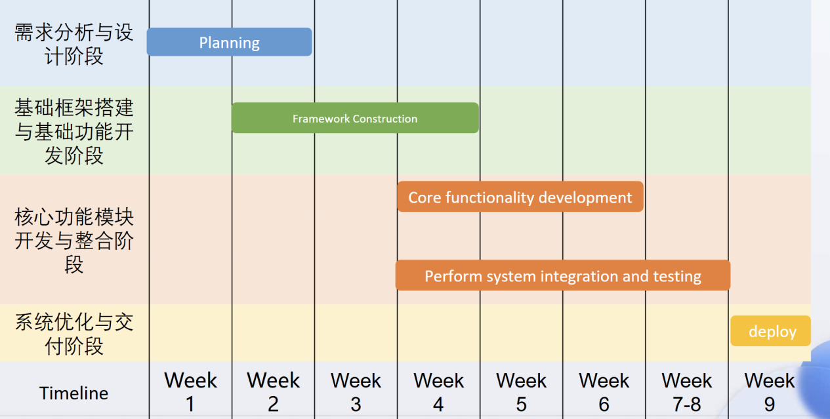

* 活动资源管理——开发团队

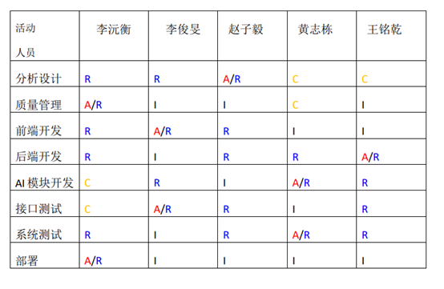

R：参与执行； A：对任务负责； C：提供信息辅助； I：得到及时通知

* 资源需求分析图

